# Parte 5

<https://github.com/UrkoU/PruebaInicialASPNetCore/tree/paso-6>

Hemos aprendido a acceder a las tablas de sql, modificarlas, crear la clase SeedData que accederá a la BD, y que si no tiene valores insertados creará nuevos. Para comprobar esto último hemos eliminado los datos que habíamos metido en un principio.

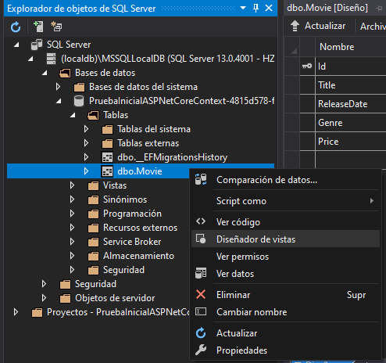

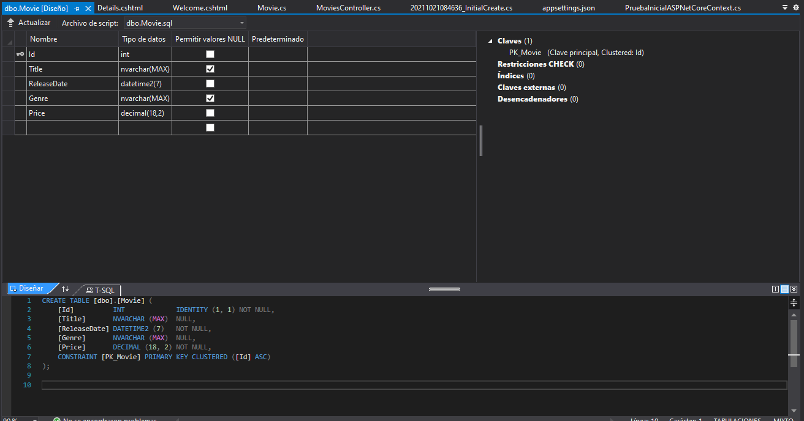

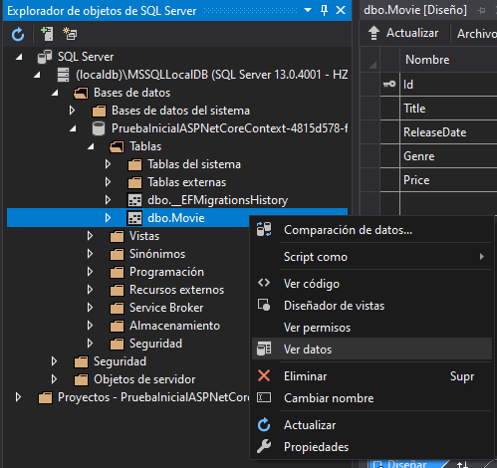

Insertar datos manualmente

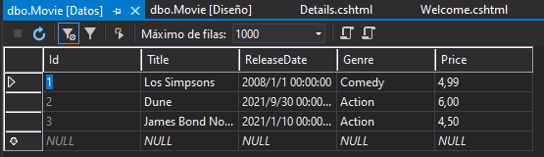

Crear clase SeedData en Models

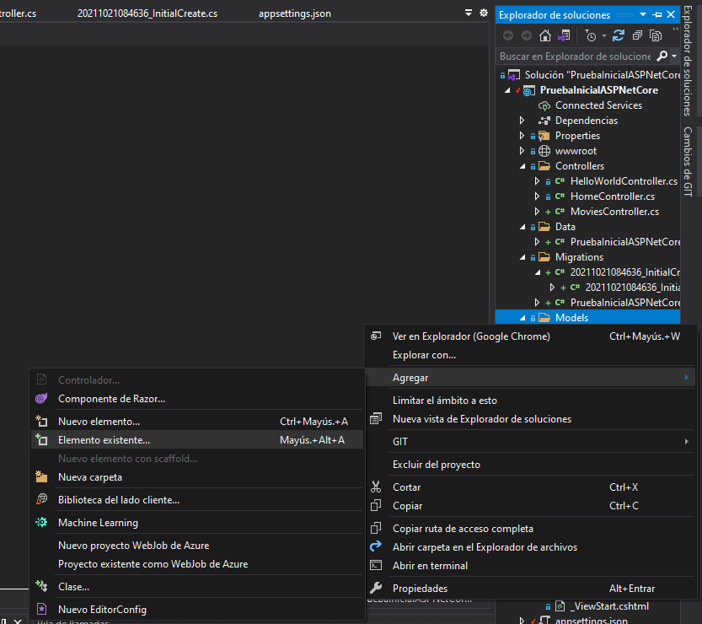

Este código en el SeedData.cs

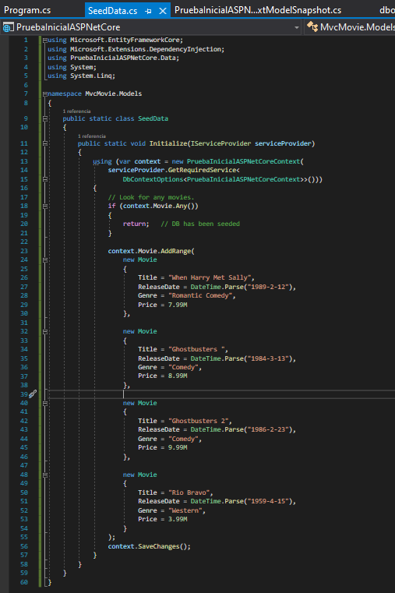

Este código en el program.cs

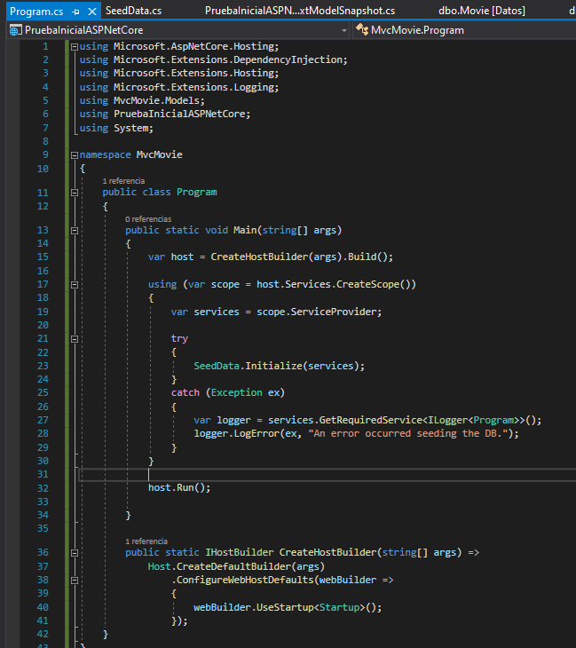

Acceder a <https://localhost:5001/Movies> y ver la lista de pelis

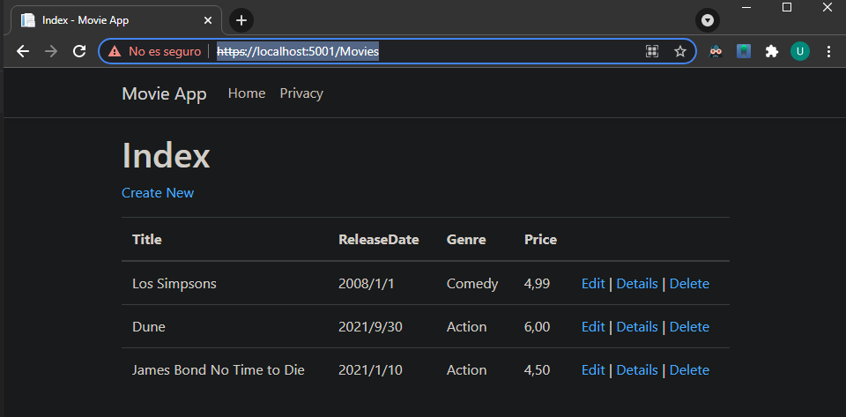

Eliminar las pelis, para que al re-ejecutar el programa cree las pelis que hay en el SeedData.cs

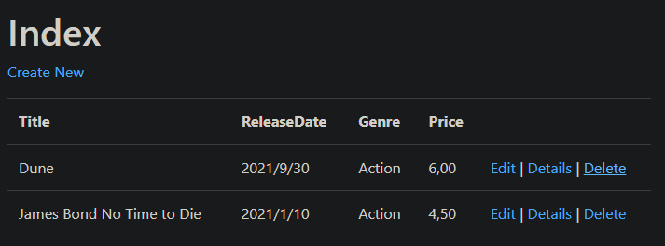

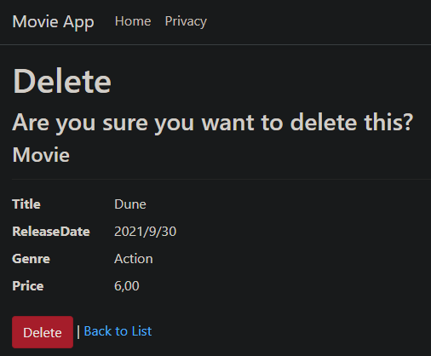

Al dejar de ejecutar y volver a ejecutar el programa, se crean las películas del SeedData.cs

